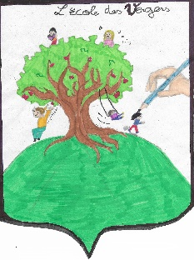
Groupe scolaire les Vergers

Liste de matériel PS 2022-2023

- 2 photos d’identité format 35x45 mm (photo du visage)
- 1 ramette de papier blanc format A4 épaisseur 80g ou plus
- 2 boîtes de mouchoirs en papier à tirer
- une gourde avec de l’eau uniquement (pas en verre)
- une paire de chaussons qui tiennent aux pieds
- un petit sac sans roulettes
- des affaires de rechange (culotte, chaussettes, pantalon, T-shirt, pull, plusieurs petits sachets en plastique) dans une boîte à chaussures

Le goûter le matin est déconseillé par les nutritionnistes.
Toutefois, si votre enfant prend un goûter, prévoir une boîte à goûter pour limiter les déchets. Le goûter doit être composé d’un fruit préparé par les parents ou d’une compote.
Si votre enfant va au périscolaire le soir, prévoir une autre boîte à goûter marquée périscolaire.

Pensez à bien marquer chaque objet de la liste au nom de votre enfant (ainsi que les vêtements).

Prévoir une attestation d’assurance scolaire portant clairement les 2 mentions :
« Responsabilité civile » et « individuelle accident »

Cette liste pourra être complétée à la rentrée en fonction des projets de la classe.

Les horaires de l’école :
Lundi, mardi, jeudi et vendredi
matin : de 8h20 à 11h50 après-midi : de 13h50 à 16h20
(Accueil à partir de 8h10 et 13h40)
(Ouverture des portes : 11h45 et 16h15)

Rentrée des classes le jeudi 1er septembre 2022.

Belles vacances !

